農業部
113年「智慧農業科技服務機構能量登錄」已開放申請

「智慧農業科技服務機構能量登錄」機制推動迄今已有90家科技服務業者通過登錄，本年度已開放申請，而今年也是「智慧農業科技服務體系」建立以來，第一次將有通過登錄的業者需要辦理展延作業，歡迎未加入、已加入屆期之業者踴躍前來申請登錄或展延。
有關登錄申請作業，請參考本頁下方附件簡報「技服登錄機制暨申請注意事項」及最新版作業手冊(pdf、ODT)，並點選下列連結觀看錄影說明。

申請期限

新申請案：採批次審查制，公告後單月10日前送件申請(以郵戳為憑)，次月底通知審查結果，10日後送件者則併入下一批次審查。

展延案：限已通過登錄並已收到展延通知者申請，採定期申請，申請日及截止日由執行單位通知。

申請資格
國內依法規登記成立，可提供農業生產者新興科技工具或創新服務之機構。機構可為獨資、合夥事業或公司（以下簡稱申請人），並不得為陸資投資企業，且非屬銀行拒絕往來戶；申請人之淨值（股東權益）應為正值，係以申請日前1年度會計師簽證之查核報告書或營利事業所得結算申報書為準。

申請類別及範圍
申請人從事下列專業服務，應依本手冊之智慧農業科技服務機構類別及服務說明(表1)，於申請書勾選其所屬之機構類別，另說明其核心技術應用於農業領域之關係(圖1)以及農業物聯網技術應用階層(圖2)等，使審查委員得以明確瞭解機構之農業服務能量。

表 1、智慧農業科技服務機構類別及服務說明表
項次 | 服務機構類別 | 提供服務說明
1 | 自動化服務機構 | 提供自動化產品設計及技術服務、自動化物料儲運、自動化生產製造、自動化系統整合、商業服務自動化等服務
2 | 資訊服務機構 | 提供資訊技術服務、軟體產品、數位內容服務或電子商務等服務
3 | 系統整合服務機構 | 提供智慧機械/機器人技術、物聯網技術、網宇實體技術、巨量資料技術、智慧製造及系統整合相關規劃、精實管理等服務
4 | 研究發展服務機構 | 提供研究、技術研發服務
5 | 資訊安全服務機構 | 提供資訊安全產品及資安相關服務
6 | 資料經濟服務機構 | 提供資料取得處理、平臺建置交易、資料分析與加值應用、資料應用技術支援及相關顧問服務
7 | 設計服務機構 | 提供工業設計、視覺傳達、互動多媒體應用設計、空間或設計相關整合服務
8 | 永續發展服務機構 | 提供環保、安全相關之服務
9 | 人工智慧技術服務機構 | 提供人工智慧核心技術、相關軟硬體整合、應用及顧問等服務

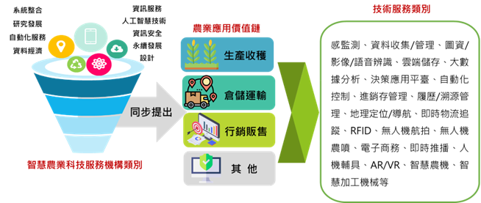
圖1、技服機構核心技術應用於農業領域之關係圖
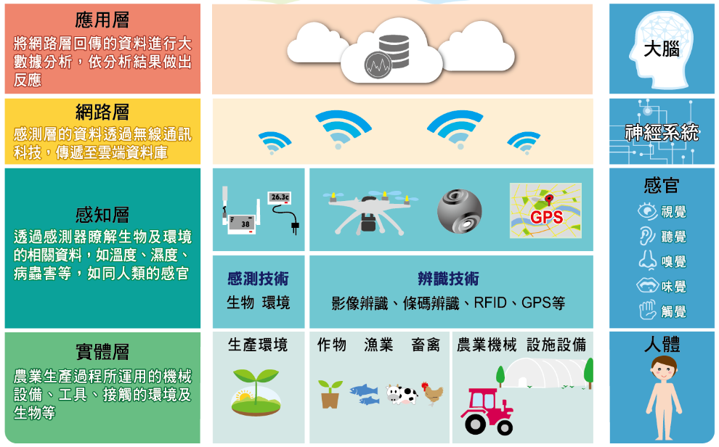
圖 2、農業物聯網技術應用階層圖

送件地點及服務窗口
- 送件地點：郵寄或親送至「10461 臺北市德惠街16-8號 台灣經濟研究院農業物聯網推動小組 收」。
- 服務窗口：電話(02)2586-5000轉393陳小姐、397李小姐。

錄影連結：https://youtu.be/VU6BM0vsNwE

